informe semana 1 escenario IoT

HARVIC EDISSON QUINTERO CACERES
DANIEL STIBEN QUIÑONES ARANGO

INGENIERO: ELIECER MONTERO OJEDA

Institucion Universitaria Tecnológicas De Santander
Tecnologia en Desarrollo de Sistemas Informaticos
Internet De Las Cosas
2026

Tabla de Contenido
Introduccion 5
Problema y pregunta de la guía 6
Objetivos 7
Objetivo general 7
Objetivos específicos 7
Elementos utilizados 8
Desarrollo 9
Construcción del escenario 9
Instalación del módulo Ethernet en la MCU 9
Creacion del proyecto de programación 10
Programacion de la MCU-PT 11
Explicacion del código programado 12
Configuracion de red de la MCU-PT 13
Configuracion del Home Gateway 14
Preparación de la conexión inalámbrica de la laptop 15
Conexión de la laptop al Home Gateway 16
Configuración IP de la laptop 17
Pruebas de funcionamiento 18
Prueba entre laptop y MCU 18
Prueba entre laptop y Home Gateway 18
Resumen de direccionamiento 19
Verificación de las lecturas del sensor 19
Analisis arquitectónico de la solución IoT 20
Capa de percepción 20
Capa de procesamiento 21
Capa de comunicación 21
Capa de aplicación 21
Resultados 23
Reflexion sobre la pregunta 24
Conclusiones 25
Bibliografia 26
Codigo utilizado 27

Lista de Figuras
Figura 1 9
Figura 2 10
Figura 3 11
Figura 4 11
Figura 5 13
Figura 6 14
Figura 7 15
Figura 8 16
Figura 9 16
Figura 10 17
Figura 11 18
Figura 12 20

Lista de Tablas
Tabla 1 19
Tabla 2 21

Introduccion
El Internet de las Cosas (IoT) permite integrar sensores, dispositivos de procesamiento y redes de comunicación para obtener información de un entorno físico. En esta actividad se construyó un primer escenario IoT en Cisco Packet Tracer orientado al monitoreo de la temperatura de un aula.
El problema planteado para el proyecto consiste en la ausencia de un sistema que permita monitorear en tiempo real variables ambientales del aula, como temperatura, humedad, iluminación y calidad del aire. El desarrollo se realizará progresivamente durante el semestre. En esta primera semana se implementó una versión inicial centrada en la temperatura.
El prototipo integra un sensor de temperatura, una MCU-PT, un Home Gateway y una laptop. El sensor entrega una señal analógica a la MCU mediante A0. La MCU procesa la lectura con un programa en Python y se conecta al Home Gateway mediante Ethernet. La laptop se conecta al Home Gateway y permite verificar la comunicación de la red

Problema y pregunta de la guía
La institución requiere conocer en tiempo real las condiciones ambientales de las aulas para apoyar decisiones relacionadas con el confort y la eficiencia energética. El prototipo de esta semana representa la primera etapa de esa solución.
Pregunta guía: ¿Cómo puede IoT ayudar a mejorar el ambiente de aprendizaje?
El escenario desarrollado responde inicialmente a esta pregunta mediante la captura y procesamiento de la temperatura. La información obtenida sirve como base para incorporar otras variables ambientales en las siguientes etapas del proyecto.

Objetivos

Objetivo general
Diseñar e implementar en Cisco Packet Tracer un primer escenario IoT para monitorear la temperatura de un aula mediante un sensor virtual, una MCU-PT y una red local.

Objetivos específicos
- Identificar los dispositivos IoT necesarios para construir el primer escenario
- Conectar el sensor de temperatura con la MCU mediante la entrada analógica
- Programar la MCU-PT en Python para leer y convertir la señal del sensor
- Comprobar la comunicación entre los dispositivos mediante pruebas de ping

Elementos utilizados
Para este primer escenario se utilizaron los siguietes elementos
- Sensor de temperatura IoT.
- Placa MCU-PT.
- Módulo Ethernet PT-IOT-NM-1CE para la MCU.
- Home Gateway.
- Laptop.
- Cable IoT para conectar el sensor con la MCU.
- Cable directo para conectar la MCU con el Home Gateway.
- Módulo inalámbrico WPC300N para la laptop
Figura 1
Escenario general del prototipo IoT implementado en Cisco Packet Tracer
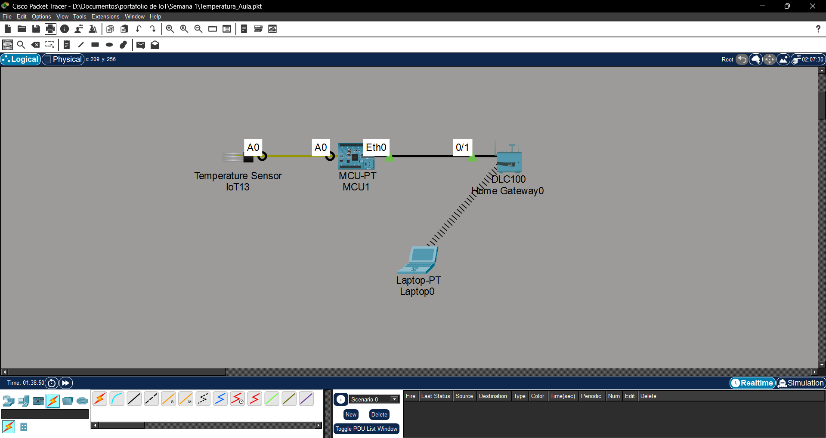

Desarrollo

Construcción del escenario
Primero se ubicaron el sensor de temperatura, la MCU-PT, el Home Gateway y la laptop en el área de trabajo. El sensor se conectó a la MCU mediante el cable IoT, utilizando A0 como entrada del sensor. Posteriormente se preparó la MCU para establecer comunicación Ethernet con el Home Gateway.

Instalación del módulo Ethernet en la MCU
En la sección Physical de la MCU se instaló el adaptador Ethernet PT-IOT-NM-1CE. Este módulo permitió disponer de la interfaz Ethernet0 necesaria para conectar la MCU con el Home Gateway
Figura 2
Instalación del módulo Ethernet PT-IOT-NM-1CE en la MCU-PT
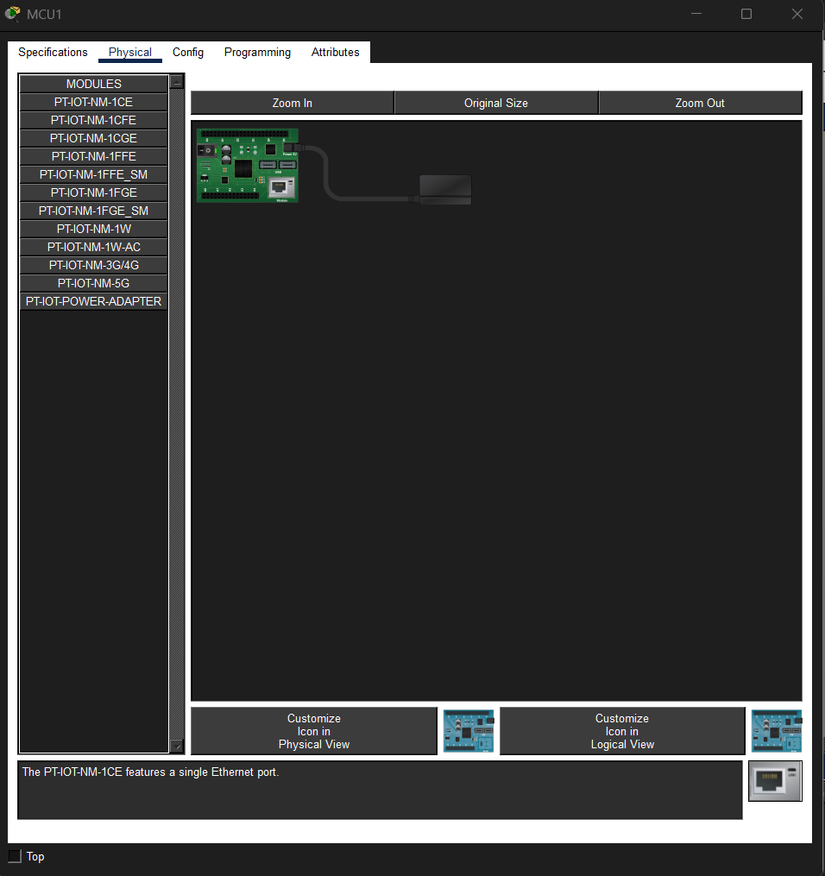

Creacion del proyecto de programación
En la sección Programming se creó un proyecto llamado Temperatura_Aula y se seleccionó Python como lenguaje de programación. El proyecto contiene el archivo main.py encargado de leer el sensor y mostrar los resultados
Figura 3
Creación del proyecto Temperatura_Aula en Python.
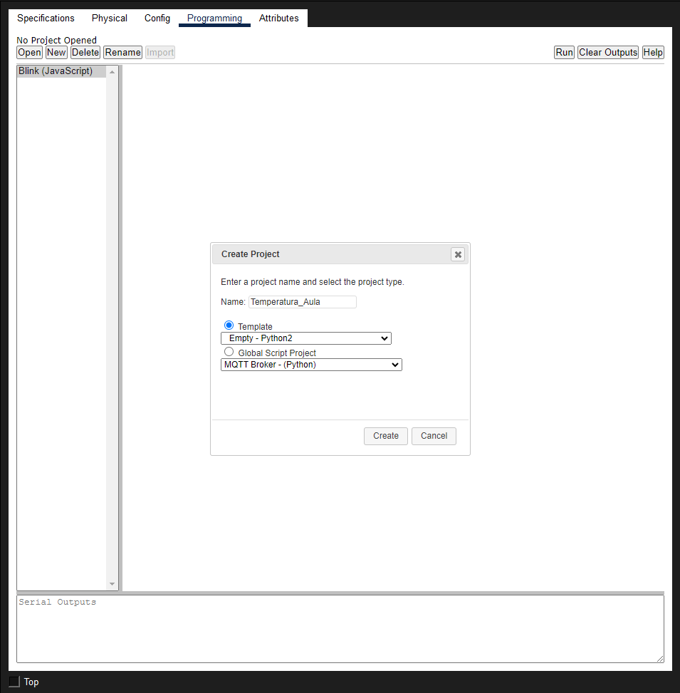

Programacion de la MCU-PT
La MCU se programó para leer periódicamente la entrada A0, convertir la lectura analógica a un valor de temperatura y mostrar ambos datos en la salida del programa

Figura 4
Código Python implementado en la MCU-PT
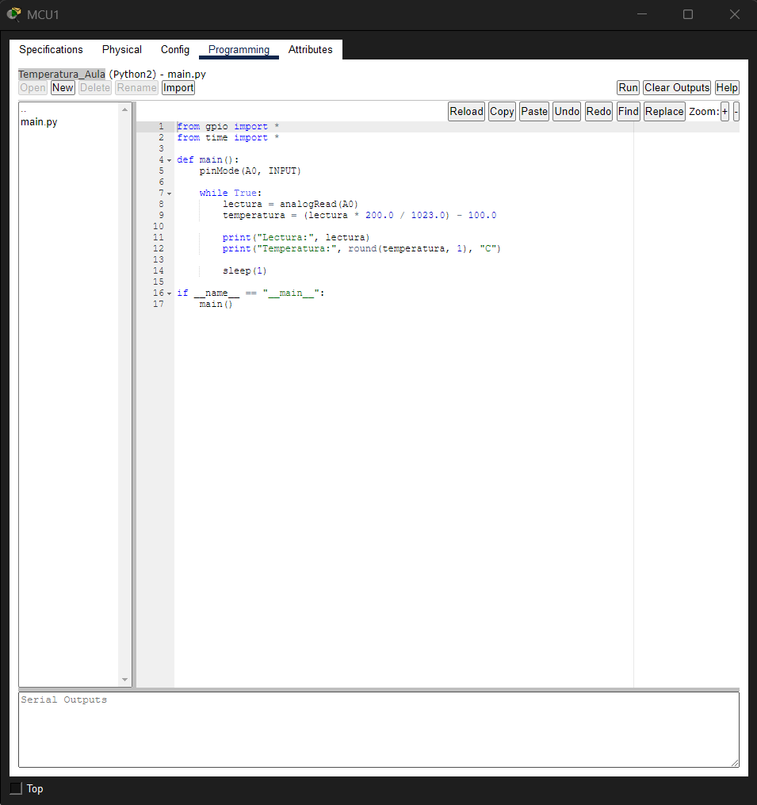

Explicacion del código programado
from gpio import *: Importa las funciones de entrada y salida de la MCU, necesarias para configurar y leer los pines.
from time import *: Importa las funciones relacionadas con el tiempo, incluida sleep(), usada para controlar el intervalo entre lecturas.
def main():: Define la función principal donde se ejecuta el programa.
pinMode(A0, INPUT): Configura A0 como entrada. Se usa A0 porque el sensor entrega una señal analógica.
while True:: Crea un ciclo continuo para que la MCU siga tomando lecturas.
lectura = analogRead(A0): Lee el valor analógico que entrega el sensor conectado a A0.
temperatura = (lectura * 200.0 / 1023.0) - 100.0: Convierte la lectura del sensor, cuyo rango digital se representa entre 0 y 1023, al rango de temperatura definido para este sensor virtual.
print(...): Muestra en la salida la lectura analógica y la temperatura calculada.
round(temperatura, 1): Redondea la temperatura a una cifra decimal para facilitar su lectura.
sleep(1): Espera un segundo antes de realizar la siguiente lectura.
if __name__ == "__main__":: Indica que main() se ejecuta cuando el archivo se inicia como programa principal.

Configuracion de red de la MCU-PT
Después de instalar el módulo Ethernet se configuró la interfaz Ethernet0 de la MCU mediante DHCP. La configuración asignó automáticamente una dirección IP y una máscara de subred

Figura 5
Configuración de Ethernet0 de la MCU mediante DHCP
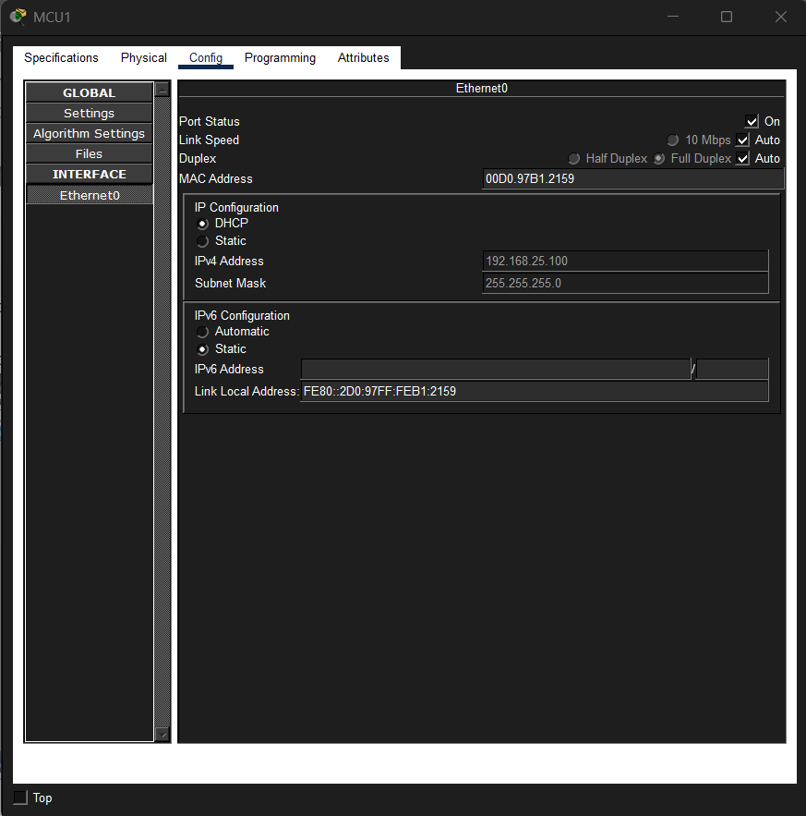

Configuracion del Home Gateway
En el Home Gateway se revisó la configuración LAN para mantenerlo dentro de la misma red local de la MCU. La dirección LAN utilizada fue 192.168.25.1 con máscara 255.255.255.0.

Figura 6
Configuración LAN del Home Gateway
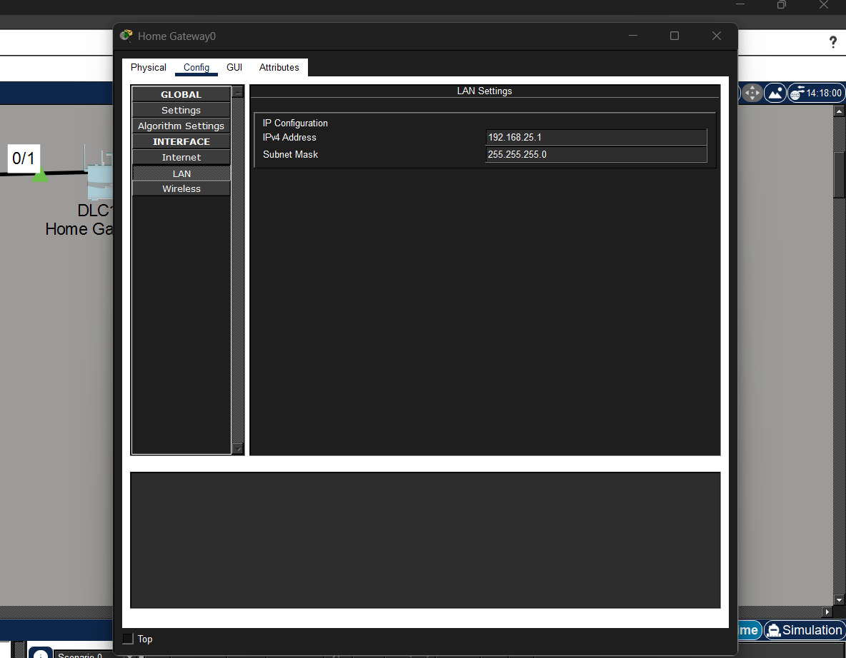

Preparación de la conexión inalámbrica de la laptop
La laptop necesitó una interfaz inalámbrica WPC300N. Para instalarla se ingresó a Physical, se apagó la laptop, se colocó el módulo de red y se encendió nuevamente el equipo.
Figura 7
Instalación del módulo inalámbrico WPC300N en la laptop
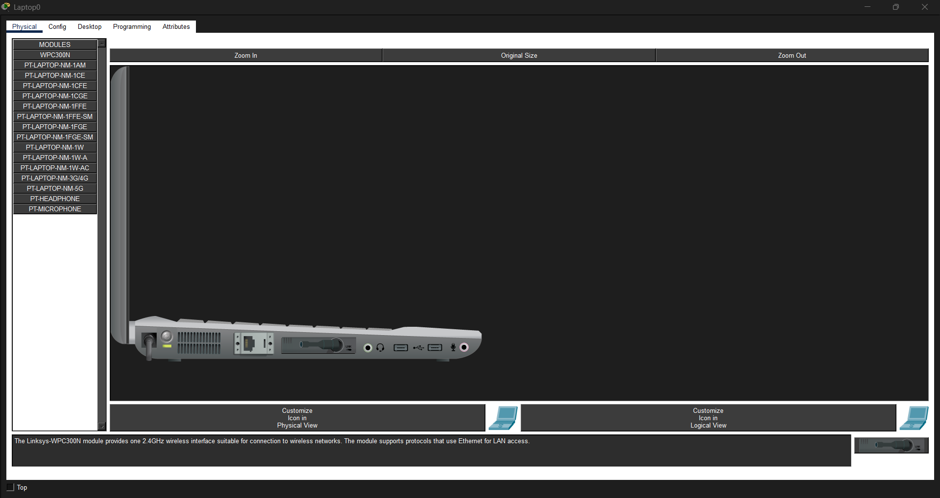

Conexión de la laptop al Home Gateway
Desde PC Wireless se seleccionó la opción de conexión y se identificó la red HomeGateway. Después se ejecutó la conexión para asociar la laptop con el Home Gateway
Figura 8
Acceso a PC Wireless desde la laptop
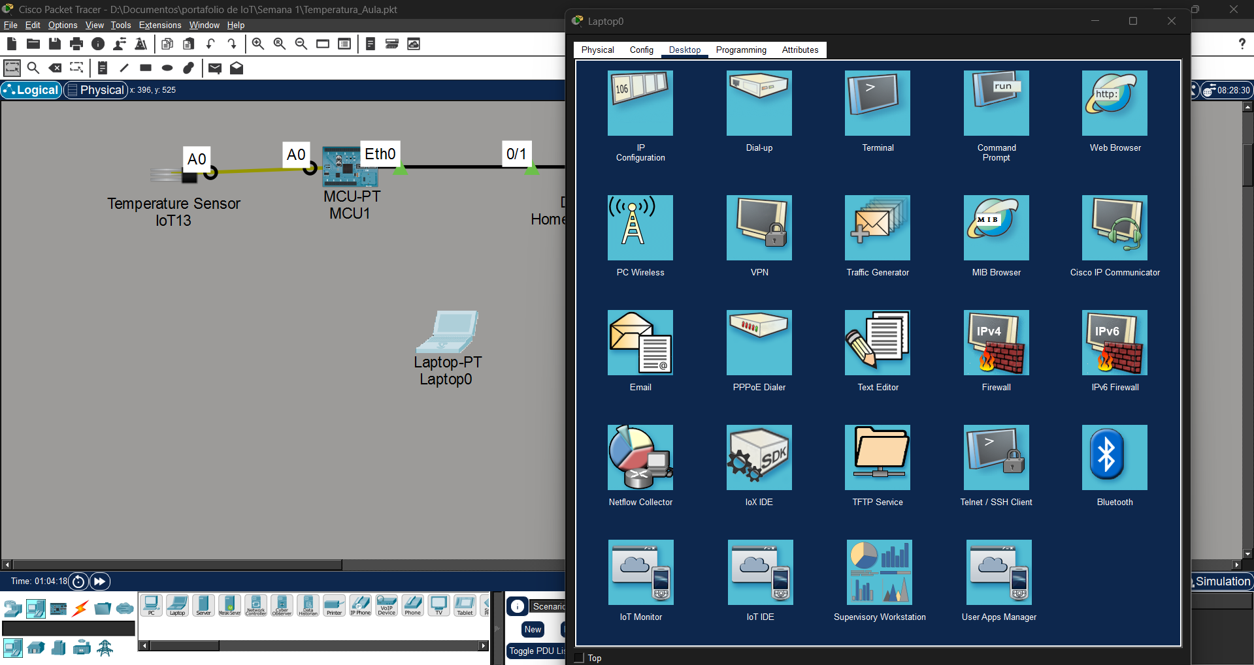
Figura 9
Conexión de la laptop a la red HomeGateway
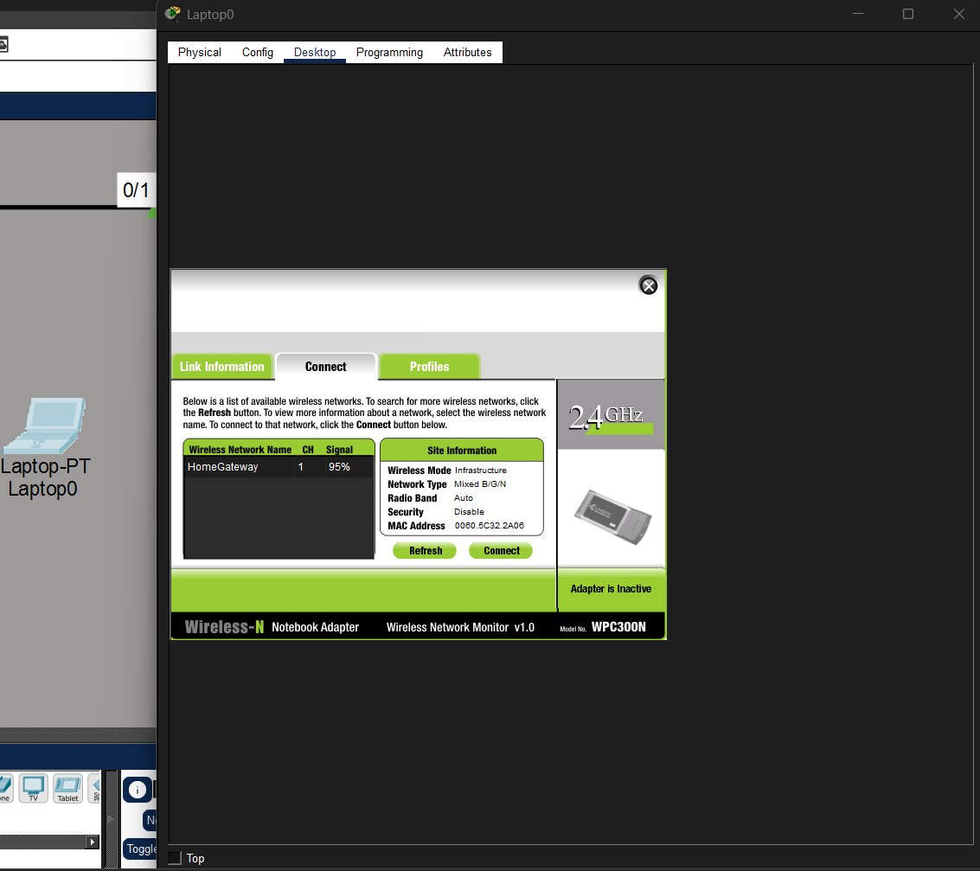

Configuración IP de la laptop
En IP Configuration se cambió la configuración de Static a DHCP. La laptop recibió automáticamente la dirección IP 192.168.25.101, con máscara 255.255.255.0 y gateway predeterminado 192.168.25.1.
Figura 10
Configuración IP de la laptop mediante DHCP
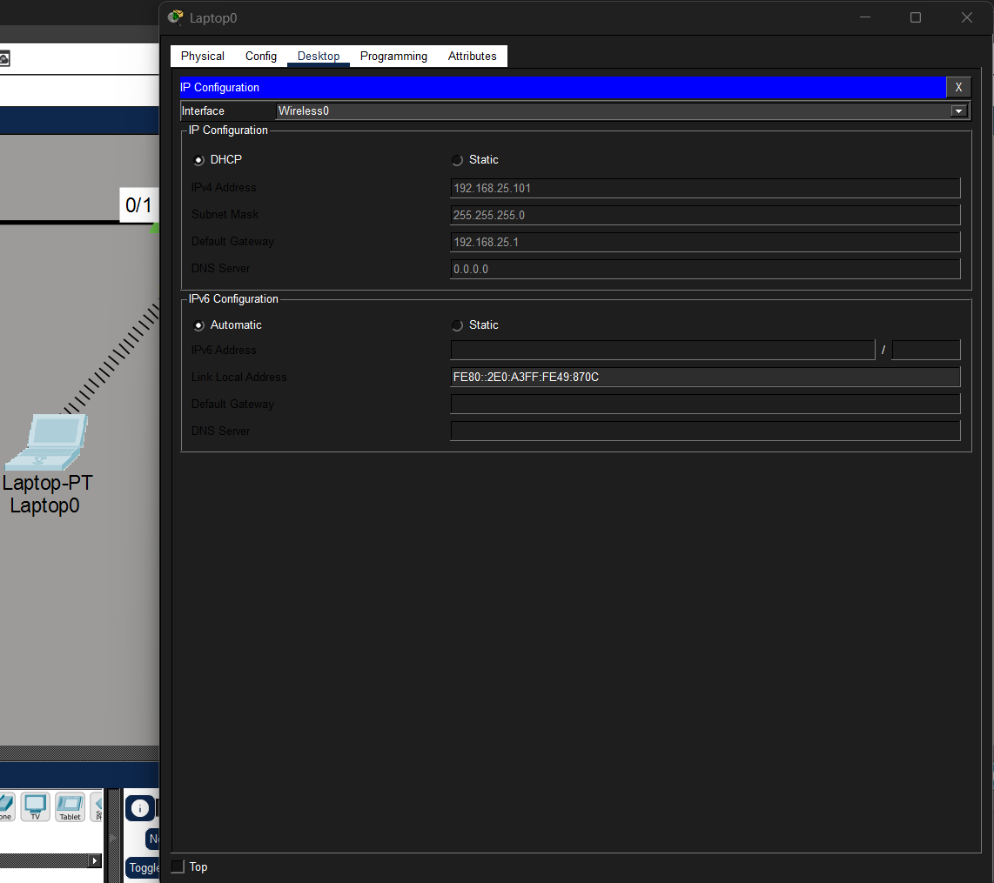

Pruebas de funcionamiento

Prueba entre laptop y MCU
Desde Command Prompt se ejecutó el comando ping 192.168.25.100 para comprobar la comunicación entre la laptop y la MCU. El resultado obtenido fue de 4 paquetes enviados, 4 recibidos y 0% de pérdida.

Prueba entre laptop y Home Gateway
También se ejecutó el comando ping 192.168.25.1 para comprobar la comunicación entre la laptop y el Home Gateway. El resultado fue de 4 paquetes enviados, 4 recibidos y 0% de pérdida.
Figura 11
Prueba de conectividad entre la laptop y la MCU mediante ping
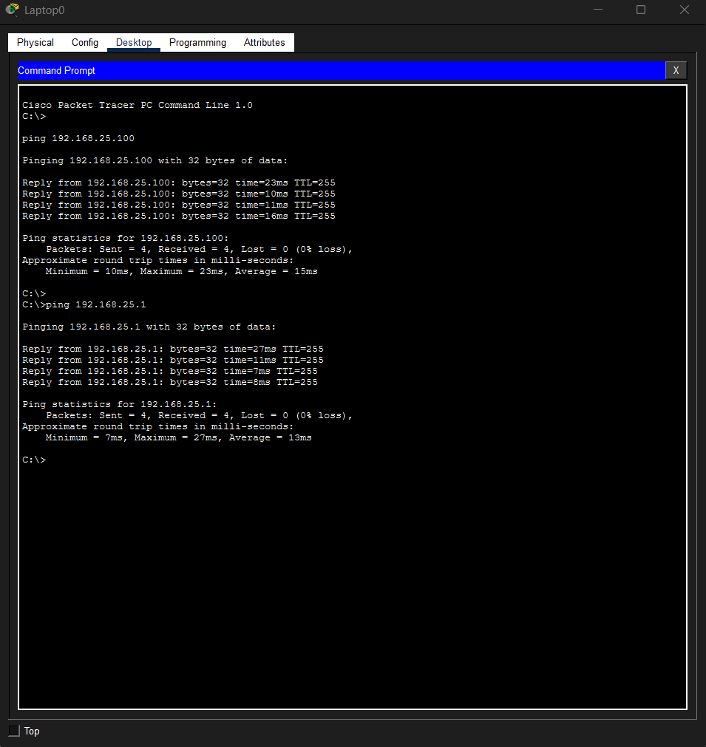

Resumen de direccionamiento
Tabla 1
Direccionamietos
Dispositivo | Dirección IPv4 | Máscara | Función
MCU1 | 192.168.25.100 | 255.255.255.0 | Procesamiento y conexión del sensor
Home Gateway0 | 192.168.25.1 | 255.255.255.0 | Gateway y comunicación de la red
Laptop | 192.168.25.101 | 255.255.255.0 | Pruebas y acceso a la red

Verificación de las lecturas del sensor
Finalmente se comprobó desde Programming que la MCU continuaba ejecutando el programa y realizando lecturas cada segundo. Durante las pruebas se observaron valores como 509, equivalentes aproximadamente a -0.5 °C. La lectura se mantiene durante varios ciclos cuando el sensor virtual conserva el mismo valor y cambia cuando el sensor entrega una lectura diferente.

Figura 12
Salida del programa y comprobación de las lecturas periódicas de temperatura
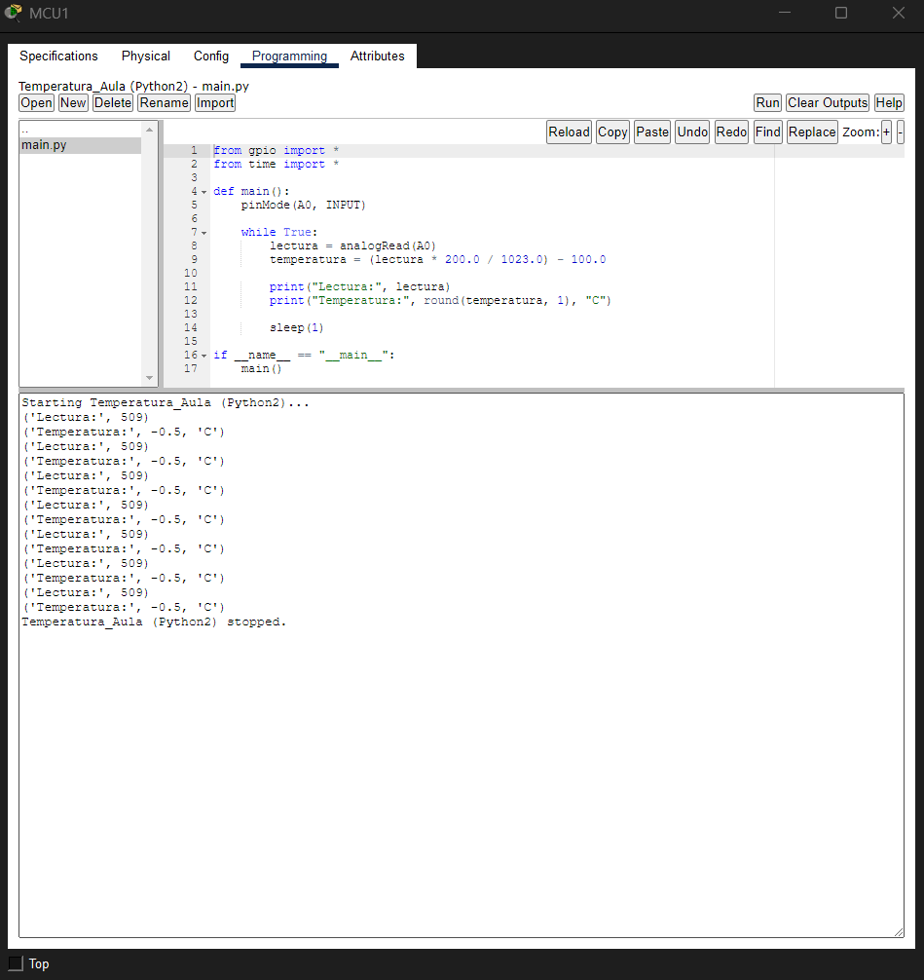

Analisis arquitectónico de la solución IoT
El escenario desarrollado puede analizarse mediante las funciones principales de una arquitectura IoT: percepción, procesamiento, comunicación y aplicación. Cada función se representa mediante elementos concretos de Packet Tracer

Capa de percepción
La capa de percepción corresponde a la captura de la variable física. En este prototipo está representada por el sensor de temperatura. El sensor entrega una señal al pin A0 de la MCU.

Capa de procesamiento
La MCU-PT representa la función de procesamiento. Recibe la lectura analógica mediante A0 y ejecuta el programa Python. La instrucción analogRead(A0) obtiene el valor digital y la fórmula programada lo convierte en una temperatura.

Capa de comunicación
La comunicación se representa mediante Ethernet entre la MCU y el Home Gateway y mediante Wi-Fi entre la laptop y el Home Gateway. Las direcciones IP permiten identificar los dispositivos dentro de la red local.

Capa de aplicación
En esta primera etapa, la laptop representa el punto desde el cual se verifican la conectividad y el funcionamiento del escenario. La salida del programa en la MCU permite observar los datos de temperatura. En etapas posteriores, esta capa podrá ampliarse para presentar y analizar diferentes variables ambientales
Tabla 2
Función de los elementos del prototipo según la arquitectura IoT.
Función IoT | Elemento en Packet Tracer | Función en el prototipo
Percepción | Sensor de temperatura | Captura la temperatura del aula.
Procesamiento | MCU-PT | Lee A0, procesa la señal y calcula la temperatura.
Comunicación | Ethernet, Home Gateway y Wi-Fi | Conecta los dispositivos dentro de la red.
Aplicación | Laptop y salida del programa | Permite comprobar conectividad y observar resultados.

Resultados
- Se construyó un primer escenario IoT funcional en Cisco Packet Tracer.
- El sensor de temperatura quedó conectado a la entrada analógica A0 de la MCU.
- La MCU ejecutó el programa Temperatura_Aula en Python.
- La MCU obtuvo la dirección 192.168.25.100 mediante DHCP.
- El Home Gateway utilizó la dirección LAN 192.168.25.1.
- La laptop obtuvo la dirección 192.168.25.101 mediante DHCP.
- La comunicación entre la laptop y la MCU se comprobó con 0% de pérdida de paquetes.
- La comunicación entre la laptop y el Home Gateway se comprobó con 0% de pérdida de paquetes.
- La MCU mantuvo lecturas periódicas del sensor y mostró la temperatura calculada.

Reflexion sobre la pregunta
IoT puede ayudar a mejorar el ambiente de aprendizaje al permitir que las condiciones del aula se conviertan en datos que pueden ser monitoreados y analizados. En este primer prototipo se utilizó la temperatura como variable ambiental y se demostró el proceso completo desde la captura del dato hasta su procesamiento y comunicación dentro de una red.
El valor del prototipo está en generar información que apoye decisiones. Si la temperatura de un aula se encuentra fuera de un rango adecuado, los responsables del espacio tendrían un dato objetivo para evaluar acciones relacionadas con ventilación, climatización o gestión del espacio. La misma lógica se puede extender a humedad, iluminación y calidad del aire en las siguientes etapas del proyecto.
La simulación también permite validar conexiones, direccionamiento IP, programación y comunicación antes de implementar una solución física. En esta semana, las pruebas de ping con 0% de pérdida muestran que la red construida permite la comunicación entre los dispositivos seleccionados.

Conclusiones
La actividad permitió construir un primer escenario IoT orientado al monitoreo de la temperatura de un aula.
La configuración mediante DHCP facilitó el direccionamiento de los dispositivos dentro de la red 192.168.25.0/24.
Las pruebas de ping confirmaron la comunicación entre la laptop, la MCU y el Home Gateway sin pérdida de paquetes.
La lectura periódica de temperatura demostró el funcionamiento del programa de la MCU.
El prototipo constituye una base para ampliar el sistema hacia otras variables ambientales durante las siguientes semanas.

Bibliografia
Al-Fuqaha et al. (2019).
Casado-Vara & Prieto (2020).
Madakam et al. (2019).

Codigo utilizado
Código final utilizado para realizar la lectura del sensor de temperatura:
from gpio import *
from time import *
def main():
pinMode(A0, INPUT)
while True:
lectura = analogRead(A0)
temperatura = (lectura * 200.0 / 1023.0) - 100.0
print("Lectura:", lectura)
print("Temperatura:", round(temperatura, 1), "C")
sleep(1)
if __name__ == "__main__":
main()

